UX Check Results

# Heuristic: Visibility of system status

# Severity: 0

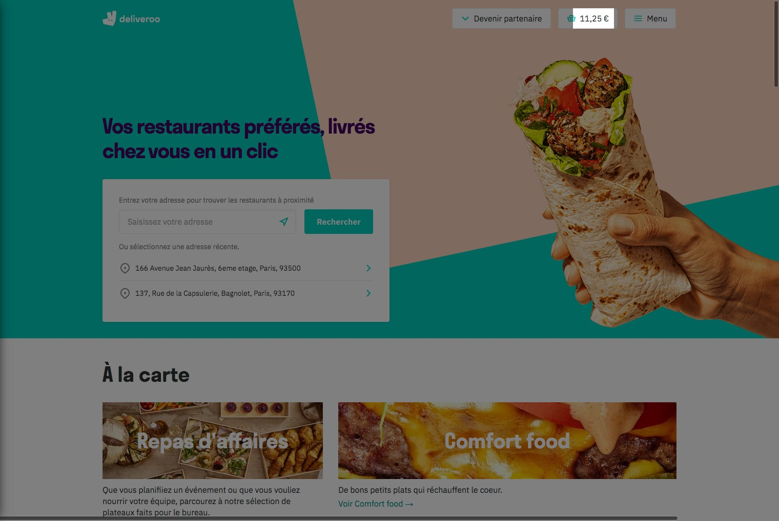

# Notes:

Le fait que mon panier d'achat soit indiqué me permet de savoir si ma requête a bien était réalisé et de savoir où j'en suis en temps réel.

# Heuristic: Match between system and the real world

# Severity: 0

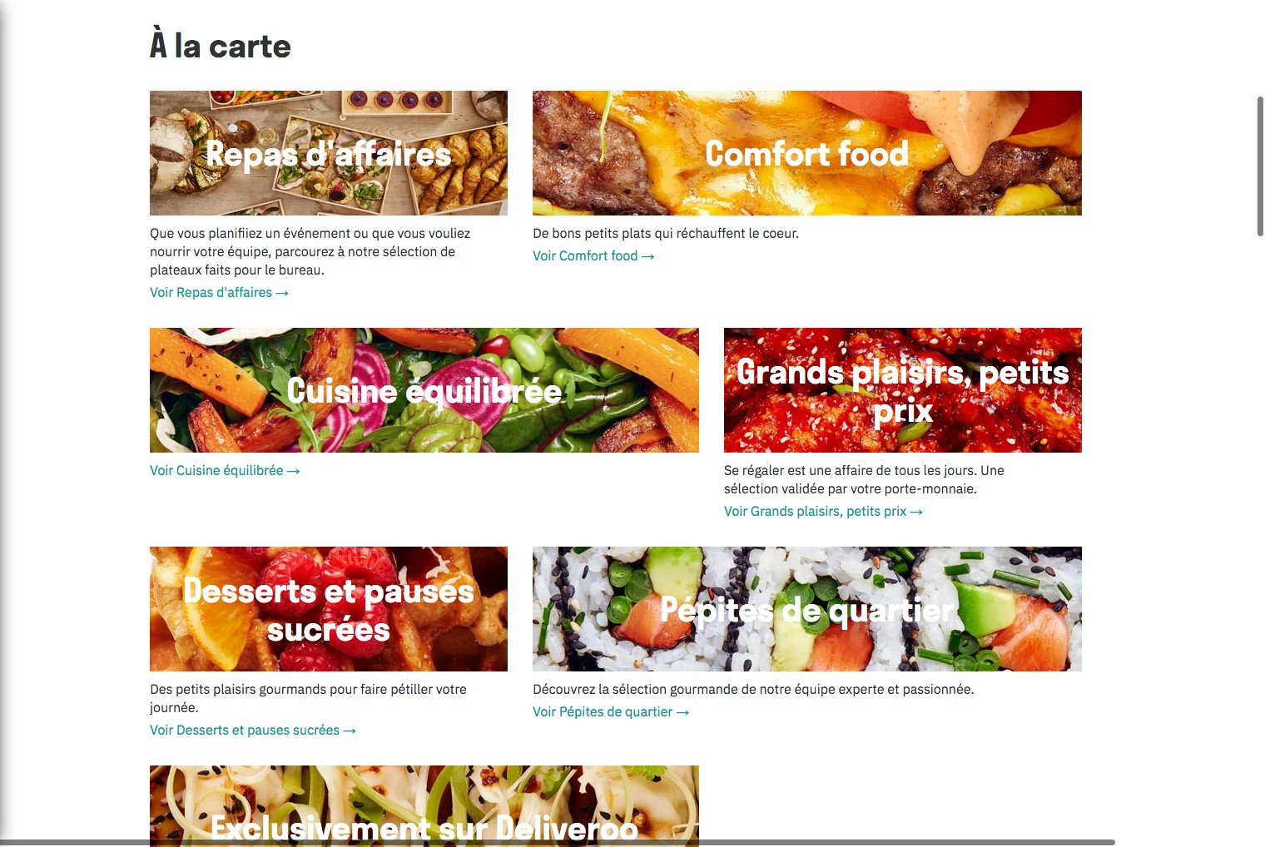

# Notes:

Les mêmes mots que ceux dans la vie courante sont employés dans ce menu afin de trouver le type de plat recherché. Ce qui permet de se retrouver très facilement ! A contrario, si un lexique trop technique ou un jargon de spécialiste aurait été employé, l'utilisateur ne pourrait pas comprendre immédiatement la valeur du service.

# Heuristic: User control and freedom

# Severity: 0

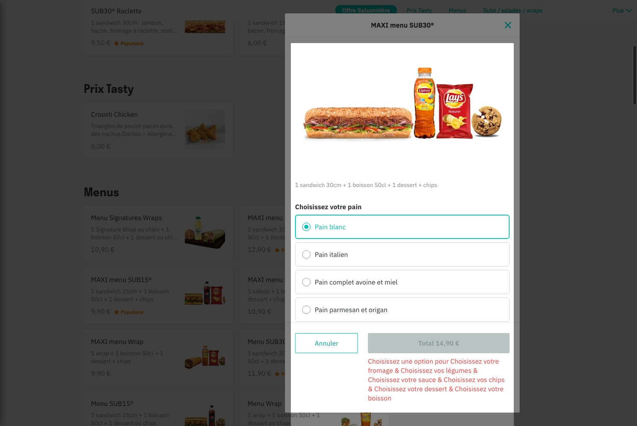

# Notes:

Ayant eu des oublies dans la commande de mon menu, le site m'averti de mon erreur, permettant d'éviter une selection par default ou bien l'absence de certains éléments composants mon menu. Ce qui me permet de me rendre compte de mon erreur et d'indiquer mon choix.

# Heuristic: Error prevention

# Severity: 0

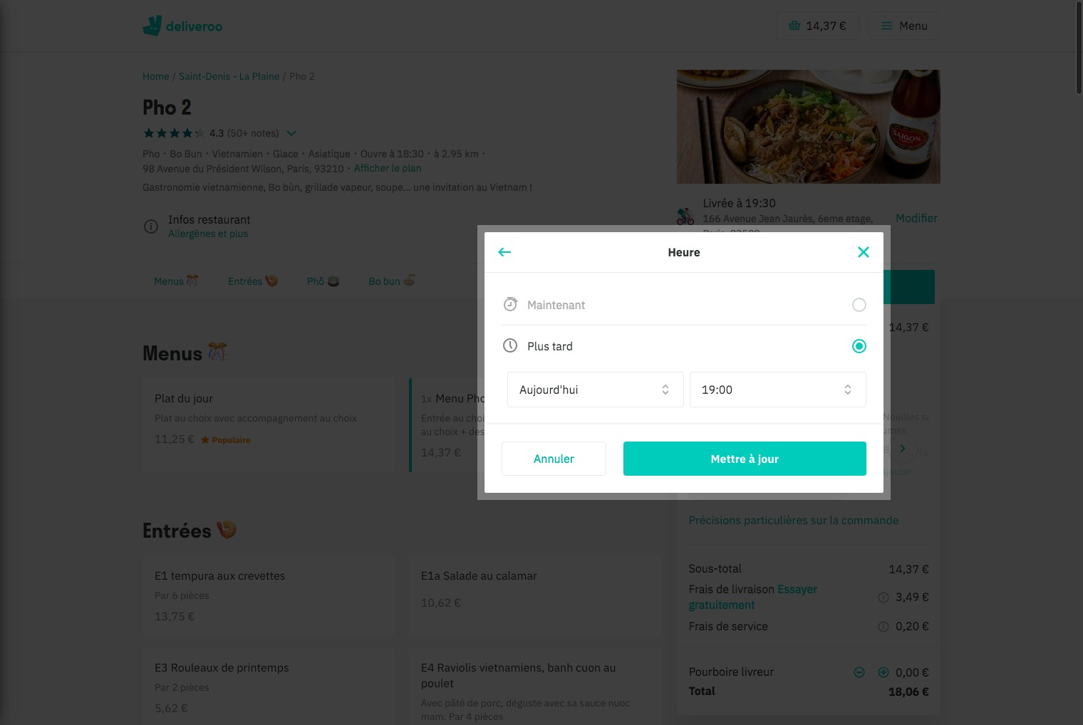

# Notes:

Le fait que l'onglet "Maintenant" soit grisé me permet d'éviter de commander mon plat dans l'immédiat et de devoir attendre bien plus longtemps puisque le restaurant n'ouvre qu'à partir de 19h !

# Heuristic: Recognition rather than recall

# Severity: 0

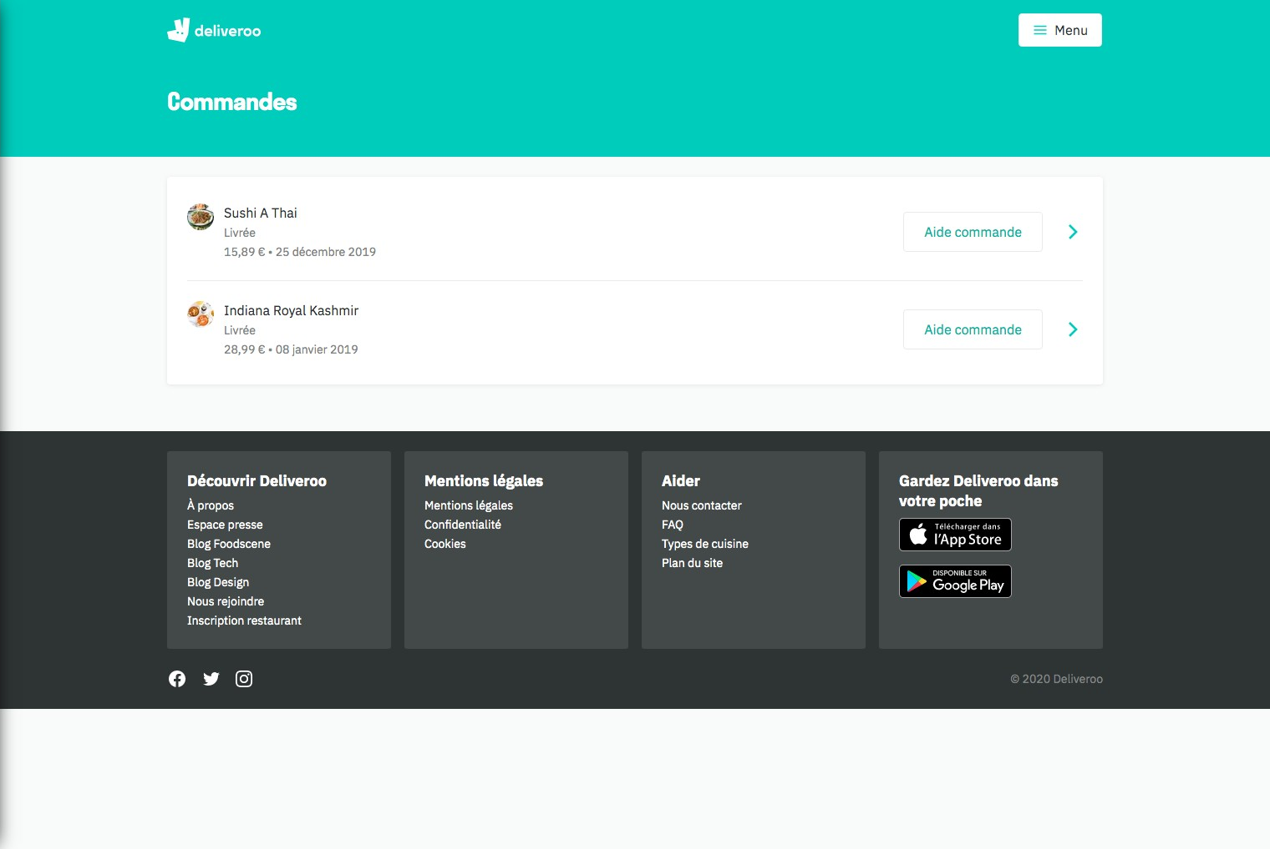

# Notes:

Deliveroo donne accès à l'historique des commandes de l'utilisateur, ce qui permet à ce dernier de retrouver ses repères et commander à nouveau auprès des établissements dont l'expérience culinaire était agréable.

# Heuristic: Flexibility and efficiency of use

# Severity: 0

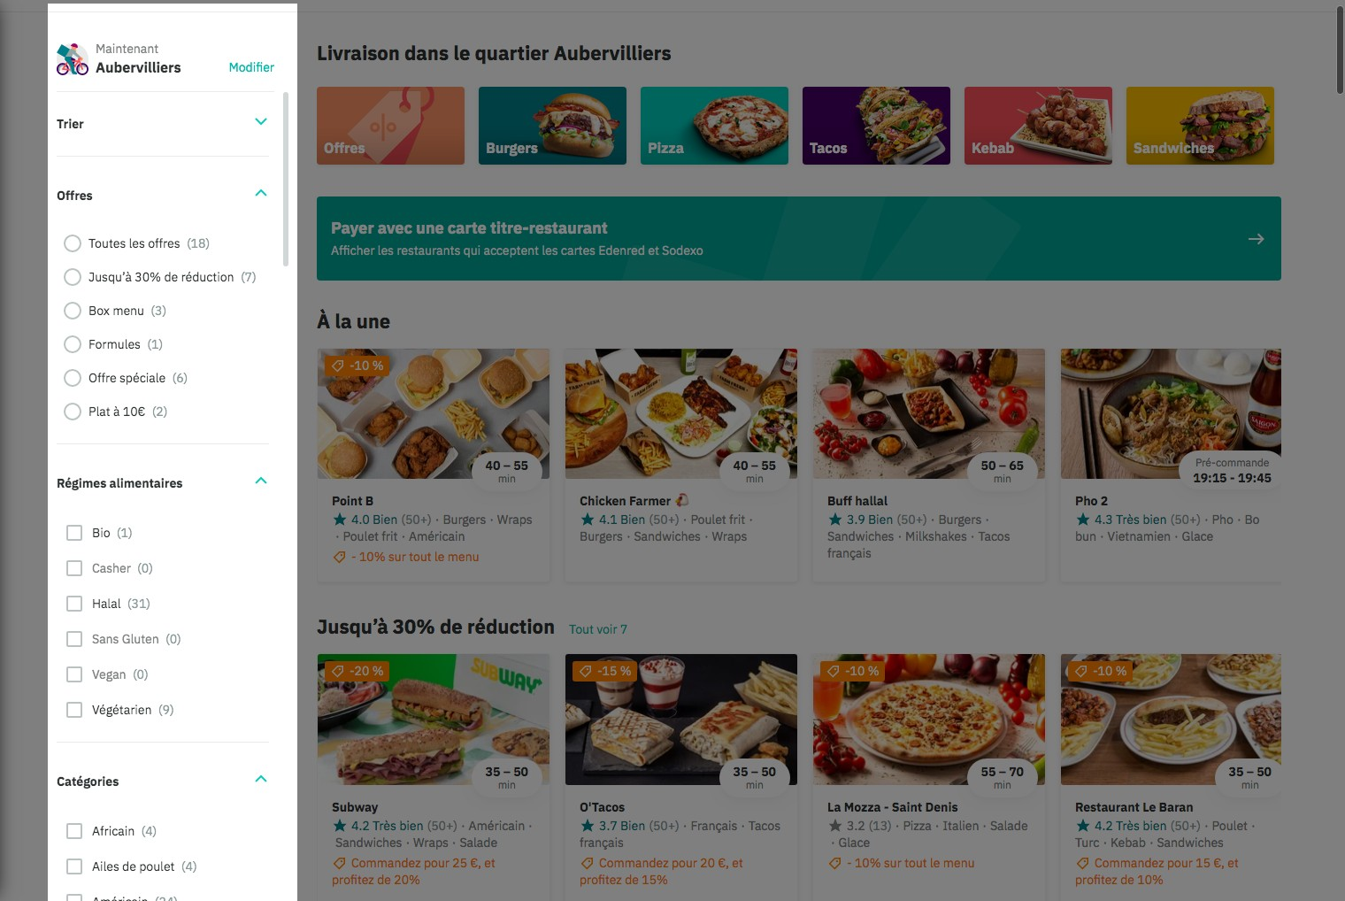

# Notes:

Deliveroo permet d'affiner la recherche pour les clients ayant une envie bien précise, selon leurs critères et habitudes alimentaires..

# Recommendation:

Notons également que malheureusement, le compte n'enregistre pas les recherches de l'utilisateur afin d'optimiser les futurs recherches due l'utilisateur, si ce dernier est végétarien ou bien ne consomme pas de gluten etc..

# Heuristic: Consistency and standards

# Severity: 0

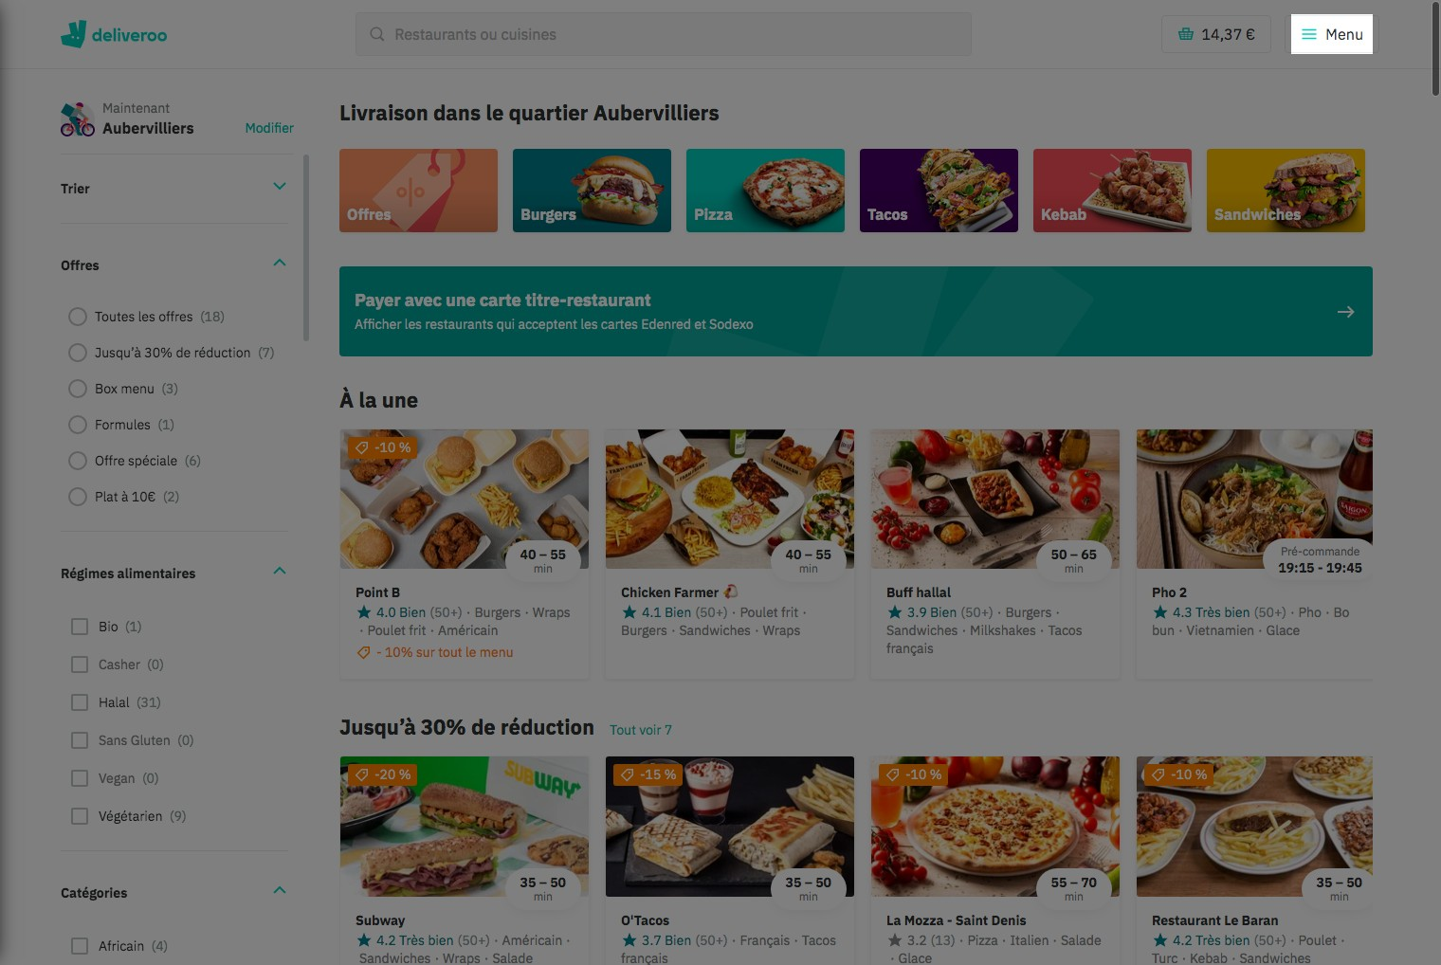

# Notes:

Le site Deliveroo se plie à la convention du burger menu et pace ce dernier en haut à droite de la page web

# Heuristic: Aesthetic and minimalist design

# Severity: 0

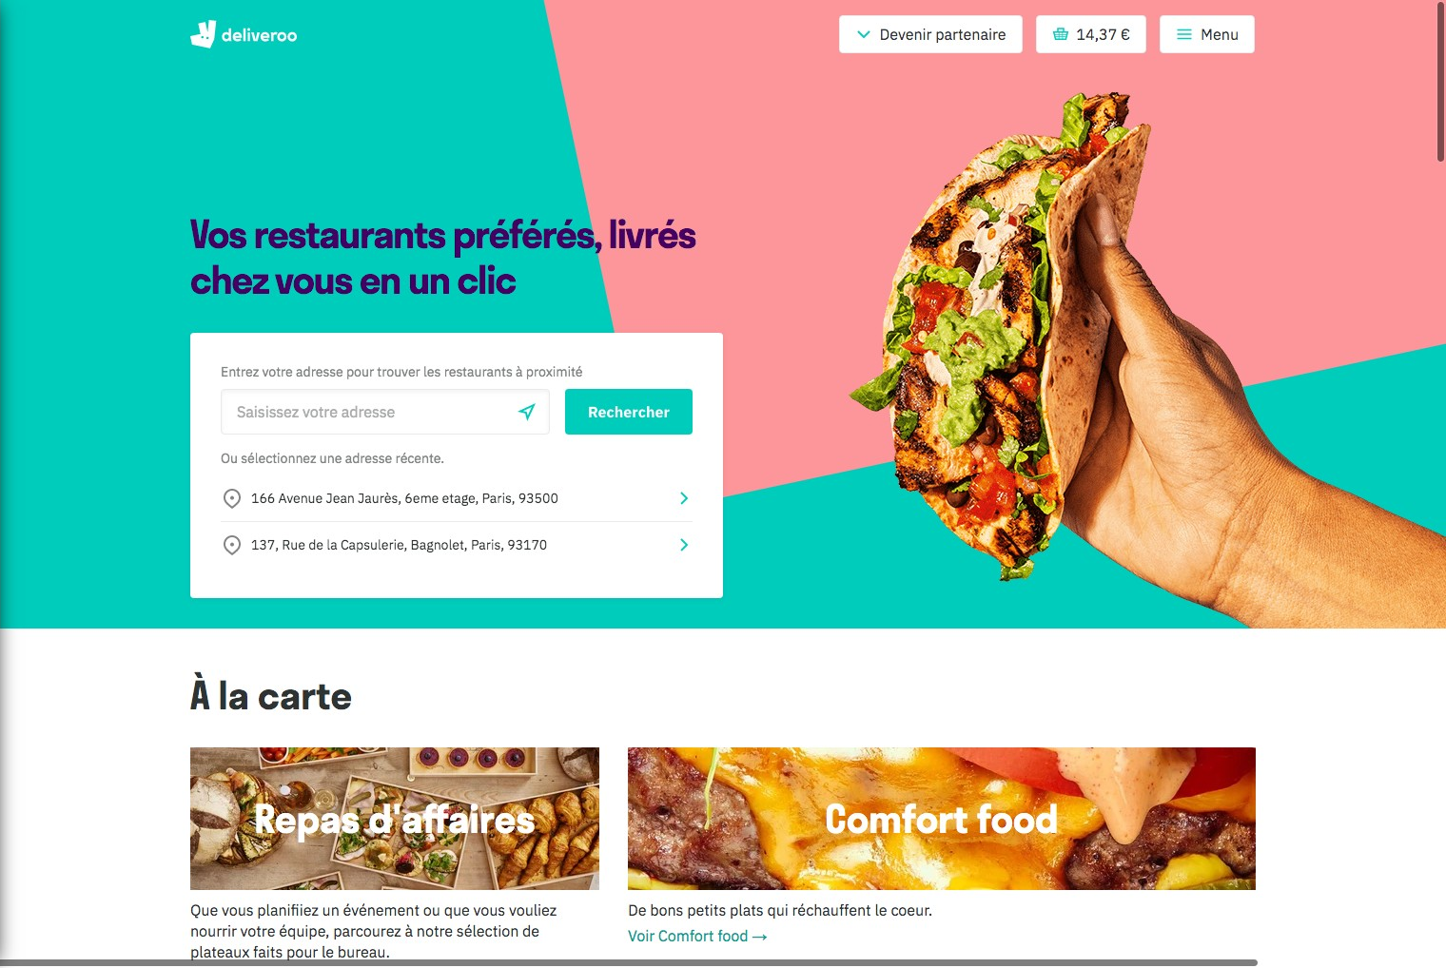

# Notes:

La page d'accueil de Déliveroo reste aéré, l’interface est limitée aux seuls éléments utiles, avec un onglet Menu, le panier d'achat, un onglet afin de devenir partenaire et une barre de saisie pour indiquer son adresse de livraison.

# Heuristic: Help recognize &amp; recover from errors

# Severity: 0

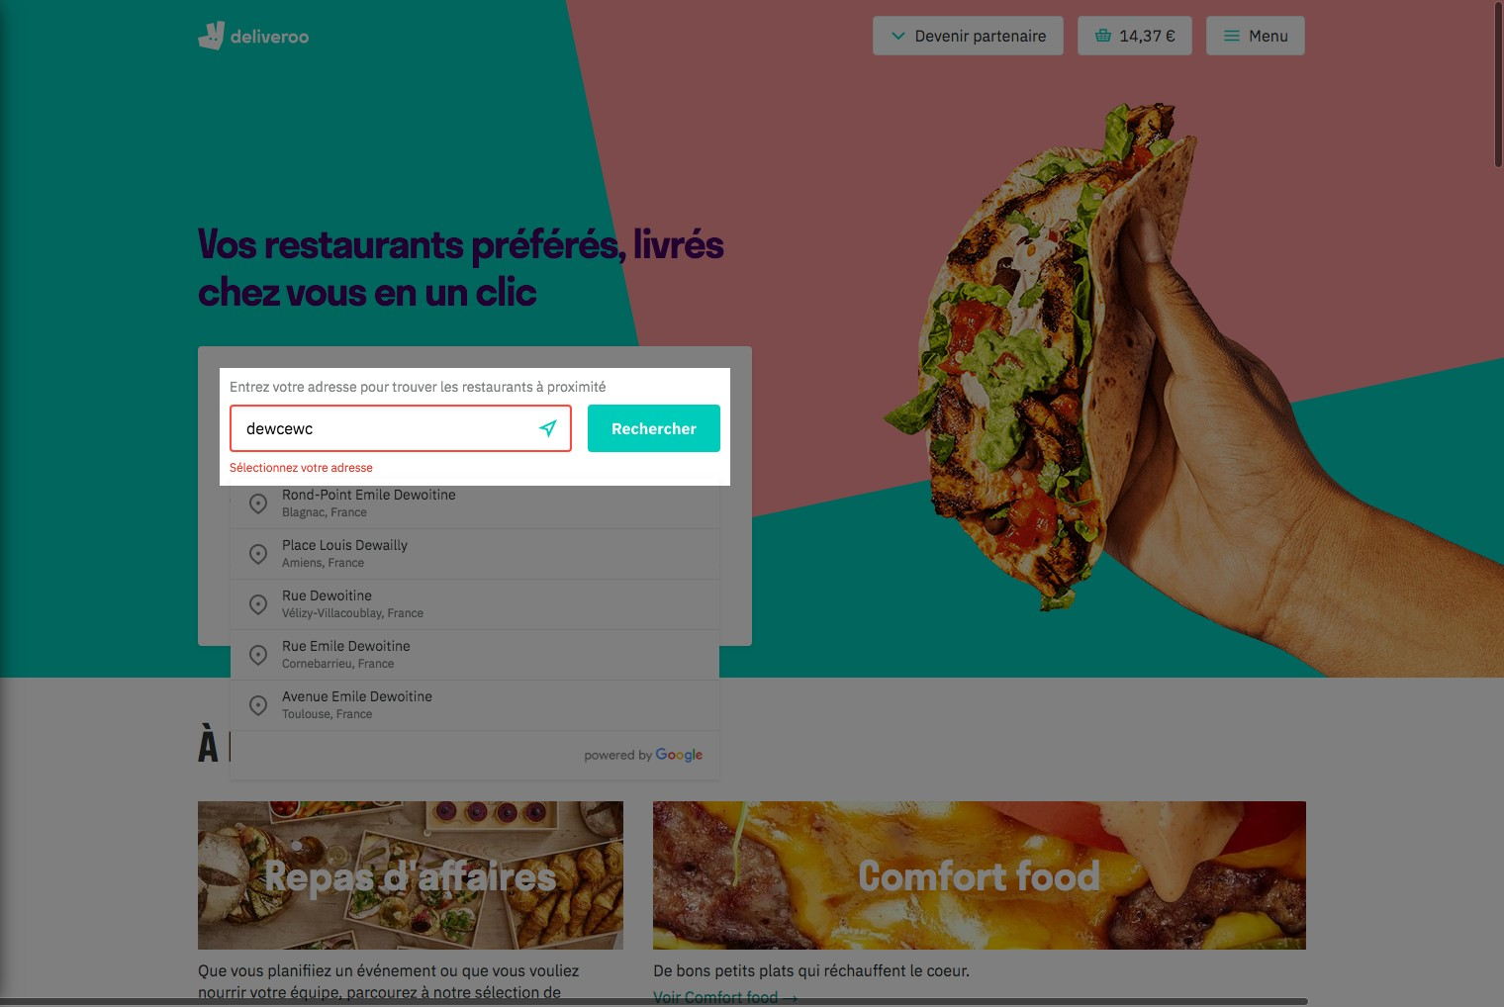

# Notes:

Ayant rentrer une mauvaise adresse, le site me demande, en réponse (rouge) de Sélectionner une adresse, cette fois valide

# Heuristic: Help and documentation

# Severity: 0

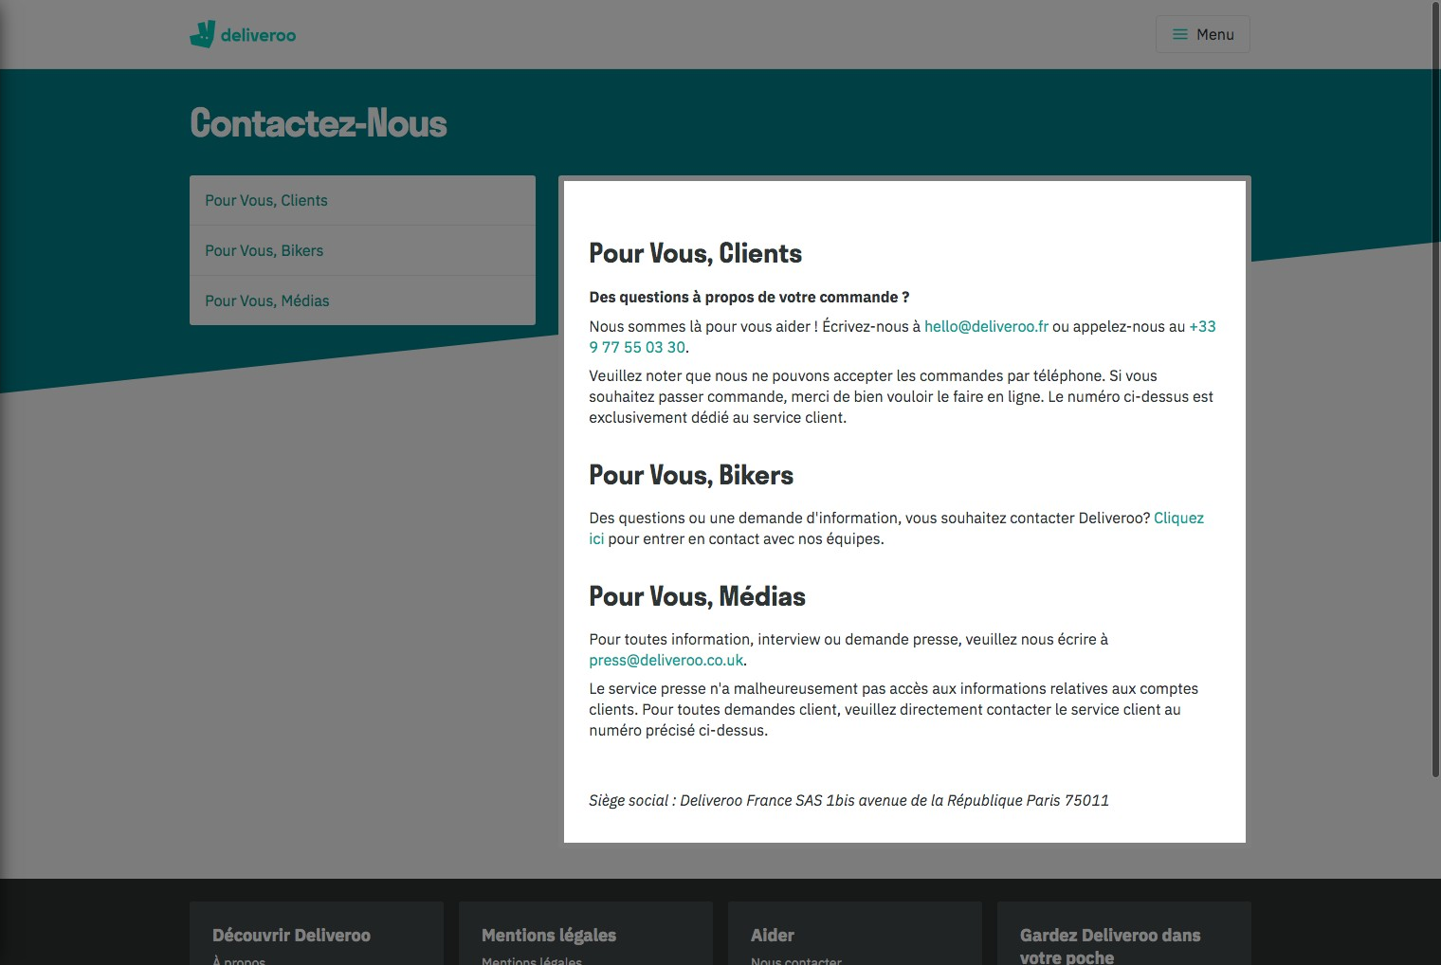

# Notes:

Déliveroo donne la possibilité aux utilisateurs, aussi bien les "bikers", les médias ou bien les clients, de les contacter directement par téléphone ou bien par mails, pour tout type de question, excepté le fait de passer commande